《一个下雨天》：文字之外还有故事
下面我们来一起看一本绘本，《一个下雨天》，一个文字之外还有故事的绘本。如果你只读了文字部分，显然会错过一个很精彩的故事。也错过了和孩子一起看图说故事的乐趣和提升语言表达能力的机会。
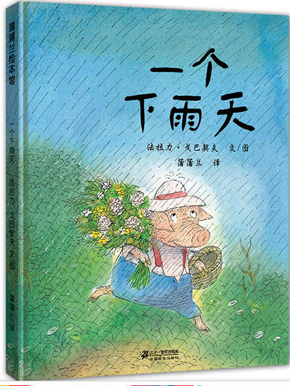
这是一本故事从封面就已经开始的绘本，如果你直接翻到有文字的那一页开始阅读，你会发现，你已经错过了这个故事的序幕。封面上，小猪拿着一束花在雨中奔跑，跑过前环衬，跑过书名页，在有文字出现的那一页，小猪终于跑到山羊伯伯家里，他们开始讲述一个下雨天里小猪和动物们在一棵大树下躲雨的有趣故事。
从绘本的画面我们可以看出，有着浅蓝色底色画面里出现的是小猪向山羊伯伯描述的动物们躲雨的场景，比如一只小老鼠、两只豪猪、三头水牛、四只豹子等在雨中跑向大树，等等。结合小猪的讲述和图画，我们可以很明显得读到这个故事。从绘本的教育功能上来说，孩子可以从这个故事中认识不同的动物，同时还可以学习、练习数数。可以说是一举多得。这也正是绘本既有趣又有用的地方。
然后，这样就够了吗？我们再来看图。看图画给我们讲了一个怎样的文字之外的故事。另外一边是白色底色中小猪和山羊伯伯在一起的场景，比如山羊伯伯为小猪擦干身上的水，换了干净的衣服，一起吃了茶点，还躺在沙发聊了会儿天。当然后面的这些场景，如果你只是把文字读给孩子听，你可能会忽略这些画面的故事。因为我们通过文字阅读到的只是浅蓝色底色画面中小猪向山羊伯伯描述的场景，而小猪和山羊伯伯之间的故事，文字完全没有讲述。
关于这本故事之外还有故事的绘本，我们推荐两种不同的阅读方法，各有趣味，也各有收获。
一、按原文读。学会从1数到10，认识10种不同的动物
在这个故事的文字叙述中，小猪向山羊伯伯讲述了他为什么躲雨了但身上还是湿了。和他一起在树下躲雨的还有一只跑得快的小老鼠、两只豪猪、三头水牛、四只豹子、五头狮子、六只大猩猩、七条鳄鱼、八只河马、九只犀牛、十只大象。小猪讲到哪种动物的时候，画面中就是这种动物，孩子们在阅读中不仅可以学会数数，一起数一数，动物有几只，还可以通过对应的画面，认识不同的动物。另外，也可以在阅读中潜移默化地学会量词的运用，不同的动物用不同的量词。当然，在阅读的过程中，动物们躲雨的不同神态和表情也是孩子们阅读时会关注到的细节，增加阅读乐趣，吸引孩子们反复阅读。
二、讲述文字外的故事，学会看图说话编故事。
作为一个有经验的绘本阅读者，和孩子一起分享绘本时，一定不会放过读图。前面我们提到过，这本绘本中，除了文字讲述的动物们躲雨的故事外，小猪和山羊伯伯也很有故事。我们可以和孩子一起，通过看图说话的方式，把小猪和山羊伯伯之间发生的故事讲述出来。对于小一点的孩子，我们可以引导他们描述单个的画面，讲清楚画面中谁在干什么就可以。对于5岁以上的孩子，我们可以引导孩子除了单个的画面讲述外，运用一些恰当的关联词，串联成一个小故事。通过这种阅读，不仅能锻炼孩子的语言表达能力，也能引导孩子在绘本阅读的过程中更多地关注画面传达的意义，获得更多阅读乐趣的同时，进入到一个更加丰满立体的故事当中。
在亲子共读中，虽然孩子是阅读的主体，但是作为一起共读的我们，发现绘本特质和亮点，适时引导孩子的阅读方向，做个更有协助的能力的大人也是十分重要的。这样即使一本简单的绘本，同样可以读得有趣有益。

